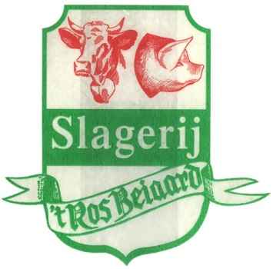Vakantieperiode van 20/7 – 9/8 (21dagen)
Gelieve het aantal stuks in te vullen en TEN LAATSTE mee te geven ZON 11 Juli

Keuze menu die jullie kunnen invriezen + soep:
NAAM klant :
….x Balletjes in tomatensaus met puree
… x vogelnestjes in tomatensaus met puree
….x zelfbereid stoofvlees met appelmoes met aardappelen
….x zelfbereide paardenworsten met appelmoes met aardappelen
….x vol au vent met puree
….x Lasagne
….x Macaroni
….x Spaghetti
….x gehaktschotel broccoli
… x rijst met kip zoet zuur
….x rijst met chinese kip

Maaltijden worden geleverd op Donderdag 15 juli.
U Slagerij Traiteur Tros Beiaard Team..

